Indkaldelse til ordinær generalforsamling
i Grundejerforeningen Pilekæret

torsdag den 5. februar 2015 klokken 19:30 - 21:45
i mødelokale L4, Mariehøj Centeret
(blå indgang)

Dagsorden iht. vedtægterne

- Valg af dirigent.
- Bestyrelsens beretning.
- Det reviderede regnskab for det foregående regnskabsår forelægges til godkendelse.
- Forslag fra bestyrelsen og/eller medlemmer.
- Bestyrelsens forslag til pligtige vedligeholdelsesarbejder.
- Forslag til budget, kontingent og andre ydelser for indeværende regnskabsår.
- Valg af 5 bestyrelsesmedlemmer.
- Valg af 2 bestyrelsessuppleanter.
- Valg af 2 revisorer og 1 revisorsuppleant.
10. Eventuelt.

ad. pkt. 4 Forslag fra bestyrelsen og medlemmer
Der er ingen forslag fra medlemmer eller bestyrelsen.

ad. pkt. 5 Forslag til pligtige vedligeholdelsesarbejder
Bestyrelsen foreslår, at der regelmæssigt skal foretages græsslåning på fællesarealer i sæsonen.
Bestyrelsen foreslår, at der skal udføres nødvendig vedligeholdelse af carporte og fællesarealer forår og efterår.

ad. pkt. 6 Forslag til kontingent og andre ydelser ...
Bestyrelsen foreslår, at kontingentet uændret fastsættes til 2.200,00 kr. Generalforsamlingen kan både vedtage et højere eller lavere kontingent end det foreslåede.

Bestyrelsen foreslår, at medlemmer, der ikke ønsker eller har mulighed for at deltage i pligtige vedligeholdelsesarbejder, kan frigøres for disse mod betaling af 2.500 kr. for fritagelse af græsslåning af fællesareal og 1.500 kr. for fritagelse for øvrigt vedligehold af fællesarealer.
(Frigørelsesbeløbene reserveres til brug i pågældende klynge).

ad. pkt. 7 Valg af 5 bestyrelsesmedlemmer
I henhold til vedtægterne skal hver klynge vælge et medlem til bestyrelsen. Generalforsamlingen vælger derudover et 5. bestyrelsesmedlem.

ad. pkt. 7 og 8 Valg af 5 bestyrelsesmedlemmer og 2 bestyrelsessuppleanter
Generalforsamlingen vælger to suppleanter til bestyrelsen. Det har været kutyme, at suppleanterne deltager i bestyrelsesmøderne.

Vedlagt materiale:
• Beretning for 2014
• Fuldmagtsblanket

Regnskab for 2014og budgetforslag for 2015 kan ses på foreningens hjemmesidewww.pilekaeret.dk inden generalforsamlingen.
Generalforsamlingen afholdes i mødelokale 4 på Mariehøjcenteret.

Med venlig hilsen

Jens Jørn Ramskov

Beretning for 2014

Der har i årets løb været afholdt firebestyrelsesmøder.

På bestyrelsens foranledning har der i 2014været afholdt Fastelavns-tøndeslagning og afholdt vejfest både for medlemmer af Grundejerforeningen og beboerne på den lige side af vejen. Begge arrangementer forløb perfekt, der skal lyde en stor tak til de personer, som har stået for det praktiske.

Snerydning
Aftalen med anlægsgartner Søren Sømod om snerydning af vejen, som hører under Vejlauget for Pilekæret, og parkeringspladserne, som hører under Grundejerforeningen, er fornyet for sæsonen 2014/15 på baggrund af de gode erfaringer fra de foregående år.

Vejdirektoratets brug af motorvejen

Sidste år oplyste vi i beretningen, at Vejdirektoratet i januar 2014 havde meddelt Rudersdal kommune, at de nu var færdige med at bruge vejen til kørsel med tunge køretøjer i forbindelse med udvidelsen af motorvejen.

I den anledning havde vi et møde med en ingeniør fra Vejdirektoratet i april 2014. Dette bevirkede, at Vejdirektoratet foretog en ny fotografering af vejen, som kunne sammenholdes med en fotografering foretaget i 2012.

Det tog meget lang for Vejdirektoratet at indkalde til et nyt møde, som først blev afholdt i november 2014. Her forklarede Vejdirektoratet, at vejen nu rent faktisk var i en bedre tilstand end i 2012, efter kommunen havde lavet reparationer på vejen i henhold til den vedligeholdelsesordning, vi har med kommunen.

Vi mente ikke, det var tilfældet. Vi påpegede bl.a., at der var sporkørsel efter tung trafik flere steder. Vi bad også om, at vendepladsen blev udformet som den dråbeform, den havde tidligere, og som vi var blevet stillet i udsigt skulle genskabes. Desuden udtrykte vi stor bekymring for, at den tunge trafik har skadet vejen under overfladen.

Vi har siden nedskrevet disse forhold i et brev til Vejdirektoratet og henvist til den skriftlige aftale, der foreligger om, at vejen mindst skal bringes i samme stand, som før den tunge kørsel gik i gang. Vi har også henvist til, at en ekspert i vedligehold af veje har oplyst til os, at en lastbil bæreevnemæssigt belaster vejen svarende til 10.000 personbiler.

Et nyt møde med Vejdirektoratet forventes afholdt i slutningen af januar eller i begyndelsen af februar. På dette møde skal Rudersdal kommune også deltage. Vi har nemlig bedt om, at der bliver fundet en passende ordning på vejens tilstand på både kortere og længere sigt. Som det måske vil være bekendt har kommunen på andre private fællesveje, herunder Ørnebakken og Kikhanebakken, inden for de seneste år igangsat hovedreparationer, som er betalt af vejens beboere.

Såfremt dette møde afholdes inden generalforsamlingen vil der blive orienteret mundtligt om dette på generalforsamlingen.

På møderne ved Vejdirektoratet deltager både repræsentanter for Grundejerforeningen og repræsentanter fra den lige side af vejen, som også er medlemmer af Vejlauget Pilekæret.

Vedligeholdelsesprojekter
På sidste års generalforsamling blev det nævnt, at bebyggelsen nu har en alder, hvor større vedligeholdelsesopgaver begynder at presse sig på.

Der er bl.a. problemer med vand, der samler i lavninger på stier, det gælder bl.a. i klynge A. Desuden er flisebelægningen ved carporten på klynge B’s områder sunket meget gennem årerne.

Generelt er asfaltlagene på stier og parkeringspladser flere steder ved at være slidte

Til trods herfor har bestyrelsen endnu ikke fundet det nødvendigt at foreslå at igangsætte større vedligeholdelsesprojekter. Men det er et forhold bestyrelsen i fremtiden bør se nærmere på.

I budgetforslaget for 2015 er der derfor kun afsat et mindre beløb til vedligeholdelsesprojekter.

Det regelmæssige vedligehold i form af græsslåning, beskæring, lugning mv. er pålagt medlemmerne, som dog mod et beløb kan friholde sig fra disse vedligeholdelsesarbejder.

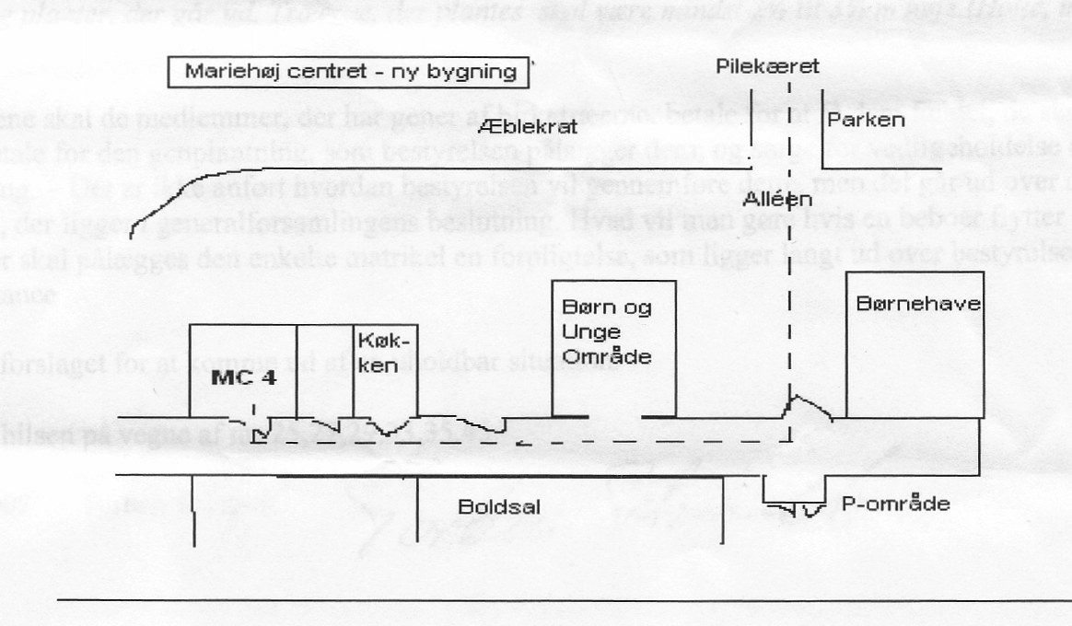

Hvis du ikke selv kan møde op til Generalforsamlingen, er det en god ide at give en anden fuldmagt til at stemme på dine vegne.

I vedtægternes §4 står der bl.a. (bemærk fuldmagtsbegrænsningen!):
”Hver parcel har to stemmer.
Et medlem kan give møde ved fuldmægtig i henhold til skriftlig fuldmagt. Ingen fuldmægtig kan dog afgive
mere end 2 stemmer foruden sin egen/egne. ”

Der er ikke nogle egentlige formelle krav til udformningen af en fuldmagt, men her er et eksempel:

---------------------------------------------------  ----------------------------------------------------------------

Grundejerforeningen Pilekæret
F U L D M A G T

Undertegnede: _________________________________________ , Pilekæret _____

Giver hermed: _________________________________________ , Pilekæret _____

Iht. vedtægternes §4 fuldmagt til at stemme og handle på mine vegne på
Generalforsamlingen den 05.02.2015.

Gl. Holte den : ___________________ ____________________________________
(fuldmagtgivers underskrift)

